Консультация педагога–психолога:
«Телевидение и дошкольник, или что смотрит ваш малыш»

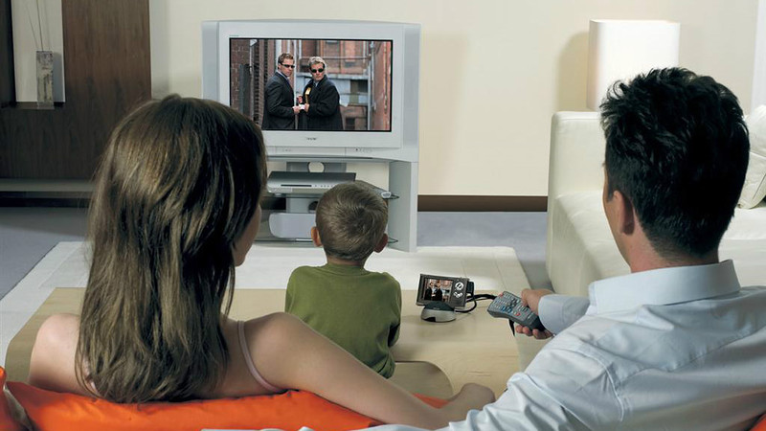

В современном мире телевидение получило очень широкое распространение. Телевизор есть в каждом доме, и практически все люди смотрят его, дети же не являются исключением. Родители начинают приучать детей к телевизору с самого раннего детства, стремятся всеми возможными способами развивать ребёнка. А телевизор это очень удобно – приносит удовольствие ребёнку, а так же расширяет его кругозор. Но часто родители забывают, что телевизор не всегда несёт в себе только положительные аспекты.
В настоящее время практически не вызывает сомнения тот факт, что сцены насилия, демонстрируемые с экранов телевизоров, способствуют повышению уровня агрессивности зрителя, и в первую очередь, детей.
В своей книге «Откажитесь от привычки к телевизору» Дж. А. Вилкинз пишет, что за каждый час телевизионного времени на экране совершается 9 актов насилия и 21 акт! приходится на каждый час детских мультфильмов. «К 14 годам типичный американский ребенок становится свидетелем 11 ООО убийств» (Дж. А. Вилкинз). По мнению автора, телевидение совершает своего рода насилие над детьми и учит их агрессивному поведению. «Когда в штате Коннектикут проводился месячник «Выключите телевизор», учителя в школах заметили, что постепенно дети стали меньше толкаться и пинаться. Они охотнее искали альтернативные решения проблемы в случае разногласий, а не дрались и не вопили как прежде» (Дж. Элиум, Д. Элиум, 1995).
Жестокость в мультфильмах используется расчетливо и намеренно для привлечения к экранам максимально возможной аудитории с коммерческими целями. Жестокие сцены в мультфильмах оказались самым простым средством привлечения возрастной группы от 2 до 11 лет. Наиболее серьезным и широко распространенным последствием этой рыночной политики являются снижение чувствительности и формирование толстокожей, отстраненной, циничной личности.
Очень часто именно просмотр телепередач обуславливает возникновение детских страхов.
Страх – эмоция, возникающая в ситуации угрозы реальной или воображаемой. Большинство учёных считают, что детские страхи это обычное явление для детского развития. Страх, как и любая другая эмоция, выполняет определённую функцию и позволяет ребёнку и взрослому человеку ориентироваться в окружающей его предметной и социальной среде.
Однако страхи, возникающие под влиянием фильмов и телепередач, не являются полезными эмоциями, эти страхи не предостерегают человека от возможной опасности. Поэтому, дети только чувствуют дискомфорт от этих страхов.
Гиперактивность встречается у мальчиков в 8 раз чаще, чем у девочек. Мальчики видят очень яркие образцы мужской жестокости по телевизору. Они получают мощные послания: «Будьте крутыми, не проявляйте эмоции перед лицом жестокости». Так как у них нет приемлемого способа освободиться или выразить тот стресс, который они чувствуют, выброс адреналина вызывает гиперактивное состояние, при котором лишняя энергия заставляет этих ребят постоянно двигаться и нервничать.
До четырехлетнего возраста дети не в состоянии различить правду и вымысел, когда смотрят телевизор. Для дошкольника телевидение - это источник полностью достоверной информации о том, как функционирует этот мир. Хотя жестокость в телевизионных программах стимулирует реакцию, направленную на выживание, она может стать обычным, ежедневным явлением. Похоже, что врожденное видовое чувство выживания может притупиться и, в конечном счете, замениться стремлением к подавлению других людей и привлекательностью жестокости. В более позднем возрасте подростки и взрослые под действием сильного стресса склонны возвращаться к наиболее ранним впечатлениям о том, что такое жестокость и какова ее роль в обществе. Большая часть этих ранних впечатлений могла появиться под влиянием телепередач.
За последние 20 лет резко увеличилось количество детей, которые умеют воспринимать только зрительную информацию, на слух же воспринимают плохо. И в общении с другими детьми у них возникают сложности. Почему это происходит?
Во время сидения у телевизора ребенок не нуждается в том, чтобы задействовать механизмы активной речи – он только слушает.
На речь отрицательно влияет не только молчание перед телеэкраном. Передачи в основном построены стереотипно и никак не побуждают ребенка развивать собственную фантазию и творческие способности. Поэтому речь детей в игре становится скудной — они ограничиваются восклицаниями наподобие тех, что встречаются в комиксах, бессвязными обрывками фраз и нелепыми имитациями шумов, сопровождая их роботоподобными движениями.
У родителей сегодня все меньше времени для детей: в среднем у матери для нормального разговора с ребенком остается примерно двенадцать минут в день, тогда как перед телевизором дети проводят по несколько часов в день.
Английский логопед Салли Уорд в результатах своих десятилетних исследований установила, что 20% детей к девяти месяцам отстают в развитии, если родители пользовались телевизором. как нянькой Но если они ограничивали телевизор и начинали усиленно общаться с ребенком, то малыш мог нагнать своих сверстников всего за 4 месяца.
Кроме влияния на речь, телевидение способствует потере интереса ребенка к спонтанным, творческим играм и естественному движению , не давая детям достаточно стимулов для формирования двигательных навыков. Нехватка разнообразия внешних раздражений может привести к тому, что пострадают творческие способности, фантазия и интеллект. Дефицит ощущений усугубляется недостатком стимулирующих условий в больших городах.
Вы спросите: Что же, совсем запретить ребенку смотреть телевизор? И как компенсировать уже причиненный вред?
Совсем запрещать ребенку смотреть телевизор – наверное не выход, но следует ограничивать время просмотра. Для детей дошкольного возраста рекомендуется смотреть не более 1 часа, для школьников – до 2 часов в день.
В качестве компенсации подойдут любые совместные занятия с ребенком, такие как рисование, лепка, чтение, подвижные игры, домашние дела или просто совместная прогулка. Окупится любое, даже самое малое ваше усилие.
Нужно постараться создать ребенку как можно более благоприятные условия для творческих игр, получения живого чувственного опыта и энергичной активности. При этом не нужно брать на себя роль массовика-затейника. Главное — разбудить в ребенке естественную тягу к деятельности и направить ее. Потом ребенок и сам отлично сумеет себя занять.
Эффективность следующих форм руководства просмотром телепередач в семье:
- обсуждение увиденного на экране с выделением в нем содержания, наиболее существенного и одновременно значимого для ребёнка, соответствующего его интересам и потребностям;
- побуждение детей к высказываниям оценок и суждений об увиденном;
- стимулирование у детей желания осуществлять перенос полученных знаний в различные виды детской деятельности (игра, конструирование, рисование, аппликация и т.п.)
Детство – это самая счастливая и беззаботная пора для любого ребёнка. В этом возрасте ребёнку вовсе не нужно задумываться о несправедливости и жестокости мира, о терроризме и катастрофах. Ребёнок должен учиться познавать мир, и никакие страхи не должны мешать ему в этом. Конечно, телевизор это источник информации, и совсем пренебрегать им не следует, однако нельзя забывать и о том, что телевиденье - не средство для полноценного развития ребёнка.

